厦门大学工会服务信息化工作平台

使用手册

（会员版）

有任何意见或建议请联系 邮箱：xdgh@xmu.edu.cn 电话：0592-2182733

# 用户登录

系统网址：http://ghoa.xmu.edu.cn，请使用IE8以上版本或者Chrome浏览器。

## 首次登陆

### 有一卡通账户的用户

首次登陆请从右下角的一卡通入口登陆。

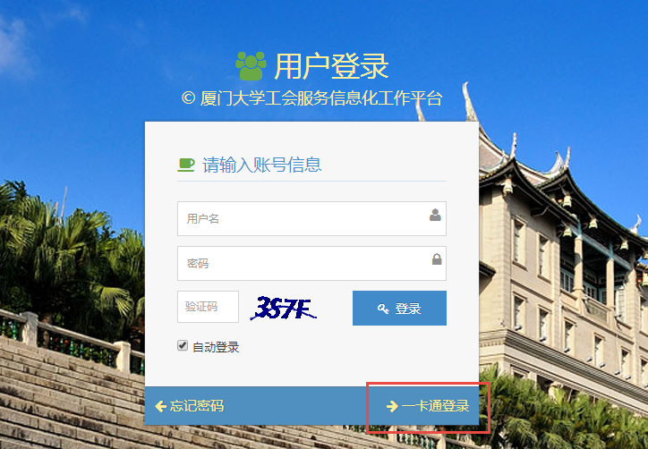

图 1系统登录界面

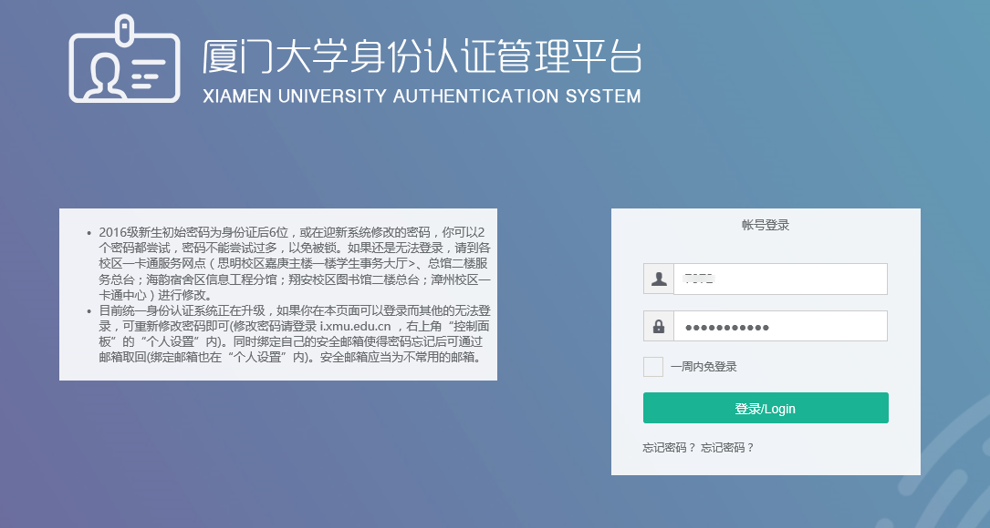

图 2一卡通登录界面

首次登陆后二次验证，系统自动从当前用户的资料中抽取姓名进行验证，准确无误的才能进入下一步修改默认密码、完善个人信息。三次填写错误的将强制退出并封锁IP 24小时，所有操作在系统日志中会进行记录。

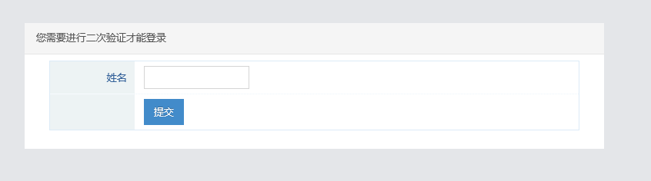

图 3二次验证

验证通过后，系统强制修改默认密码（默认密码为您的生日，个位数的月份或者日补零，如：19800101）

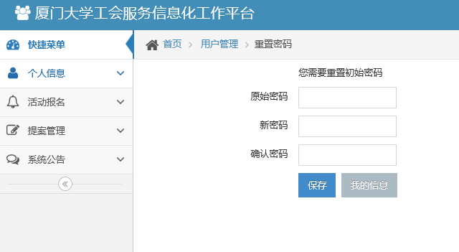

图 4修改初始密码

### 没有一卡通账号的用户

请使用分配给您的账号和密码登陆，（默认密码为您的生日，个位数的月份或者日补零，如：19800101），同样的，登陆后也需要修改默认密码。

## 日常登陆

系统提供两种登陆方式：

* 有一卡通账号的用户既可以用一卡通入口登录，也可以在本系统登陆界面使用账号（教工号）和首次登陆时设置的密码登陆。
* 没有一卡通账号的用户，**只能**在本系统的登陆界面，用分配的账号和自己设置的密码登陆。如果忘记了账号，请和部门工会管理员联系。

请注意，在本系统中设置的密码**不会**和学校的一卡通数据库进行同步，是相对独立的，直接在我们的登陆界面输入一卡通账号密码是无效的。

如果在使用中遇到账号方面的问题，请直接和部门工会负责人联系修改重置，无需通过校工会管理员

# 修改密码

点击个人信息-修改密码，可以修改当前登录账号的内置密码。

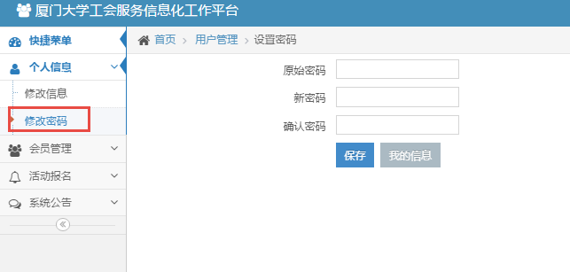

图 5修改密码

修改密码必须提供原始密码，并且新密码和确认密码一致，请一定不要使用诸如“123456”之类的“弱密码”。

# 修改个人信息

点击个人信息-修改信息，可以修改当前登录账号的个人信息，表单中不可修改的部分需通过部门工会管理员或者校工会管理员进行修改。

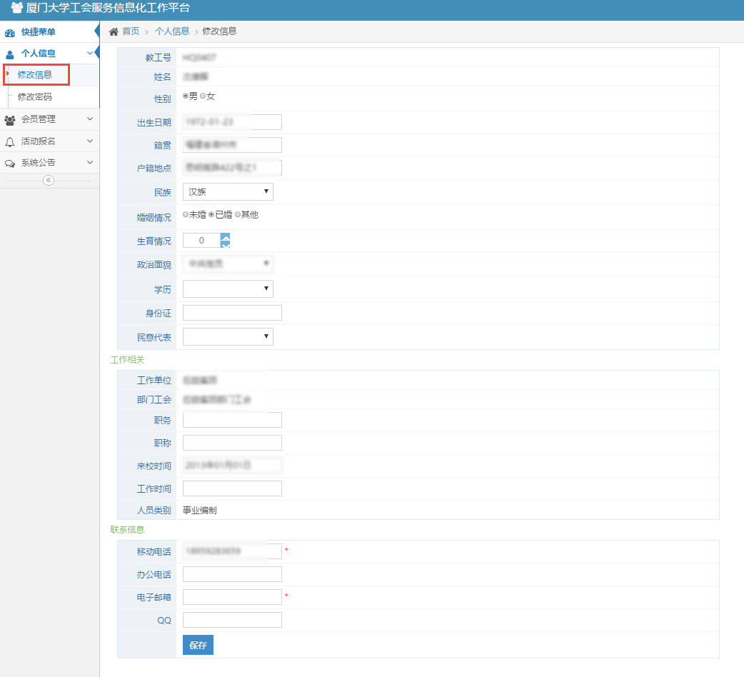

图 6修改个人信息

# 活动报名

## 个人活动报名

点击活动报名-活动列表，出现所有正在进行报名的活动。

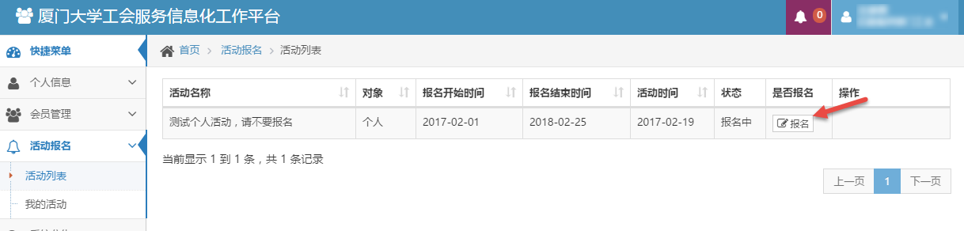

所有会员可以报名参与对象为“个人”的活动，只有部门工会负责人可以报名参与对象为“单位”的活动。

点击列表后的报名按钮进入报名表单：

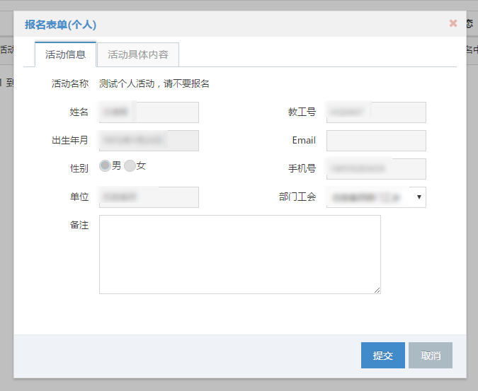

表单中的信息，不能填写的部分由系统自动从当前会员的信息中抽取，无需填写。

根据活动的要求，每次报名的内容会有所不同。此处如果需要收集身份证信息（如购买保险等），在活动后系统管理员会做删除处理，本系统内不保留用户的身份证号。

活动报名后，列表内对应的项目会变成“已报名”的状态，并且可以取消、修改报名。

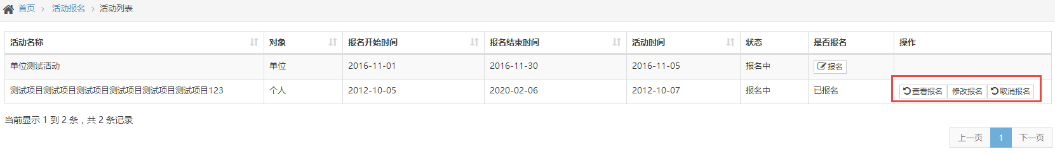

点击活动报名-我的活动，可以查看当前账号参与过的所有活动情况。

## 单位活动报名

只有部门工会负责人可以报名参与对象为“单位”的活动。